Муниципальное казенное дошкольное образовательное учреждение – детский сад №2

Барабинского района Новосибирской области

Нравственно-патриотический проект

«Великая победа!»

Для детей старшей группы

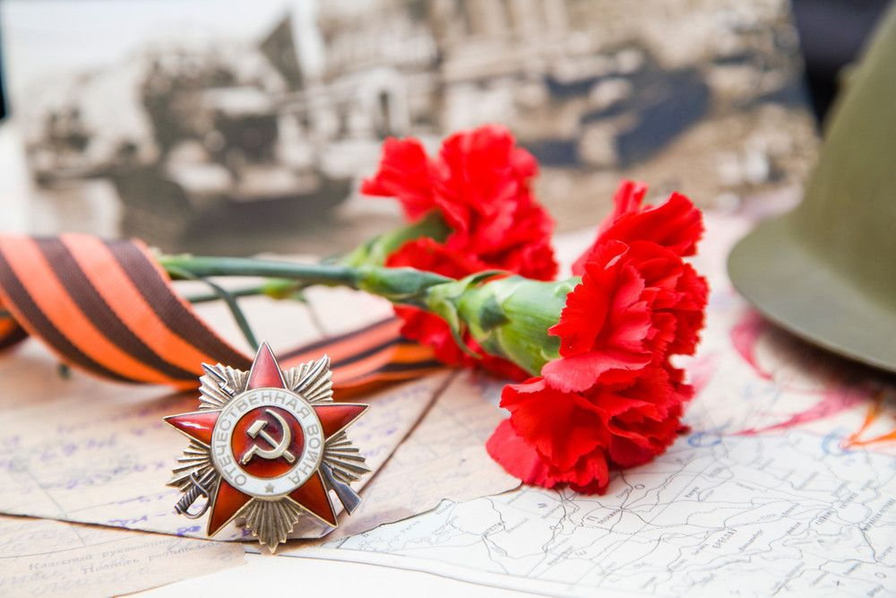

Воспитатели: Плотникова Наталья Викторовна

Прудникова Татьяна Михайловна

Барабинск, 2019

Актуальность проекта:
Патриотическое воспитание дошкольников – актуальная проблема в условиях современной России. Изменилась не только жизнь, но мы сами. В течение последних лет переосмыслено само понятие патриотического воспитания дошкольников, его содержание, цели и задачи. Чувство любви к Родине – это одно из самых сильных чувств, без него человек неполноценен. А почувствует ли он привязанность к родной земле или отдалится от нее, это уже зависит от воспитания и обстоятельств жизни. Поэтому важно, чтобы ребенок уже в дошкольном возрасте почувствовал личную ответственность за будущую родную землю.

Таким образом, было принято решение разработать и реализовать проект «Великая Победа!». В рамках проекта мы знакомили детей с героическим прошлым нашей страны. Ребята узнавали о доблести и мужестве солдат, о подвигах героев войны. Как помогали фронту и тылу дети, женщины и даже четвероногие друзья.

Участники проекта: воспитатели, дети старшей группы и родители.
Вид проекта: краткосрочный, групповой.
Продолжительность: апрель-май.
Цель проекта: формировать патриотические чувства, рассказывая о боевых подвигах героев, расширить представления детей о Великой Отечественной Войне.
Задачи проекта:
- Сообщить элементарные сведения о Великой Отечественной Войне;
- Формировать чувство гордости за Родину, за подвиг своего народа;
- Познакомить с историческими фактами военных лет.

Ожидаемые результаты:
- Устойчивый интерес к малой Родине.
- Оформление выставки совместного творчества детей и родителей ко Дню Победы.
- Уважение к военной профессии.
Продукт проектной деятельности:
- Выставка детских рисунков "Салют над городом".
- Акция «Бессмертный полк».
- Книжка-раскраска «Военная техника»
- Сценарий патриотического праздника «9 мая - День Победы».

Этапы реализации:

1. Подготовительный этап:
• Изучить имеющие условия для реализации проекта;
• Подобрать и систематизировать наглядно-дидактический материал;
• Создание предметно-пространственной развивающей среды;
• Составление плана деятельности основного этапа;
• Сотрудничество с родителями;
• Подбор литературных произведений о Великой Отечественной войне;
• Подбор музыкальных произведений на военную тему, видеотеки;
• Подготовка беседы, презентации о ВОВ.
2. Основной этап:
1. Беседа «Этот день Победы»
Цель: познакомить с героическими страницами истории нашей Родины.

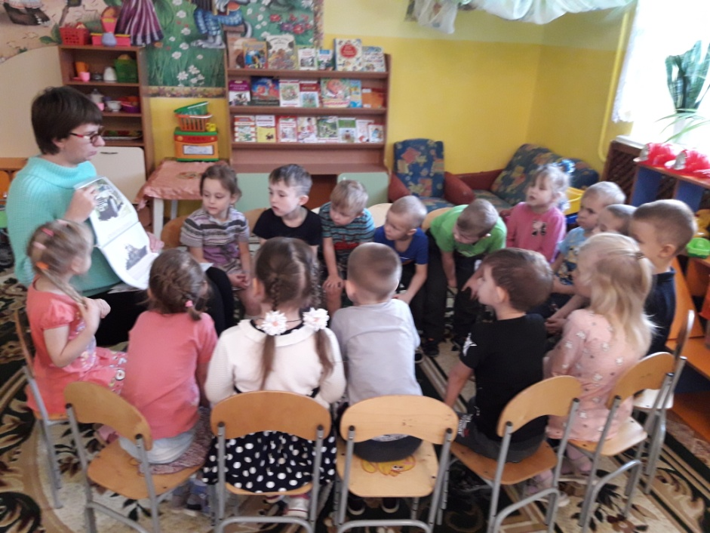

2. Просматривание презентации «Детям о Войне».
Цель: нравственно – патриотическое воспитание детей на основе изучения истории своей страны.
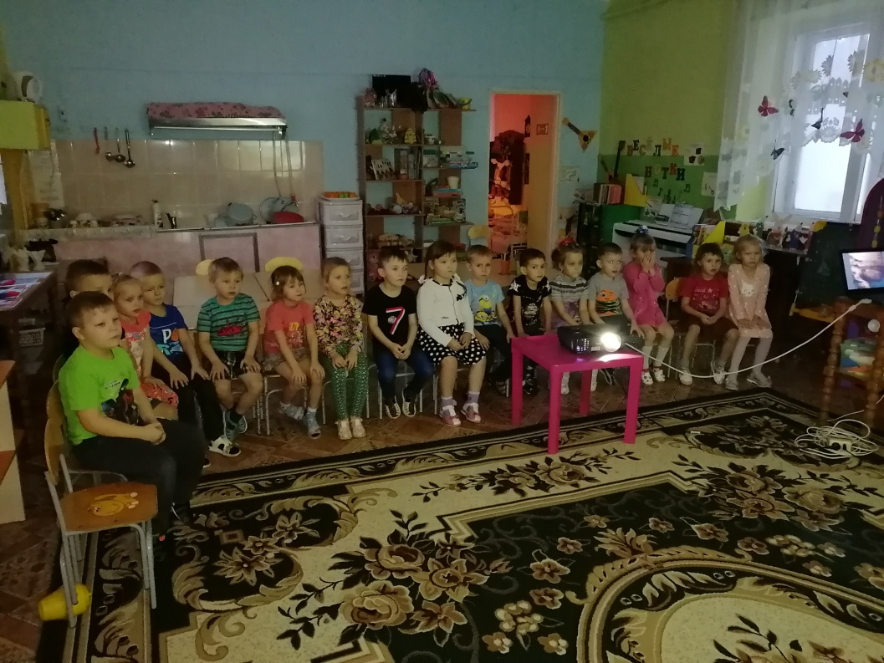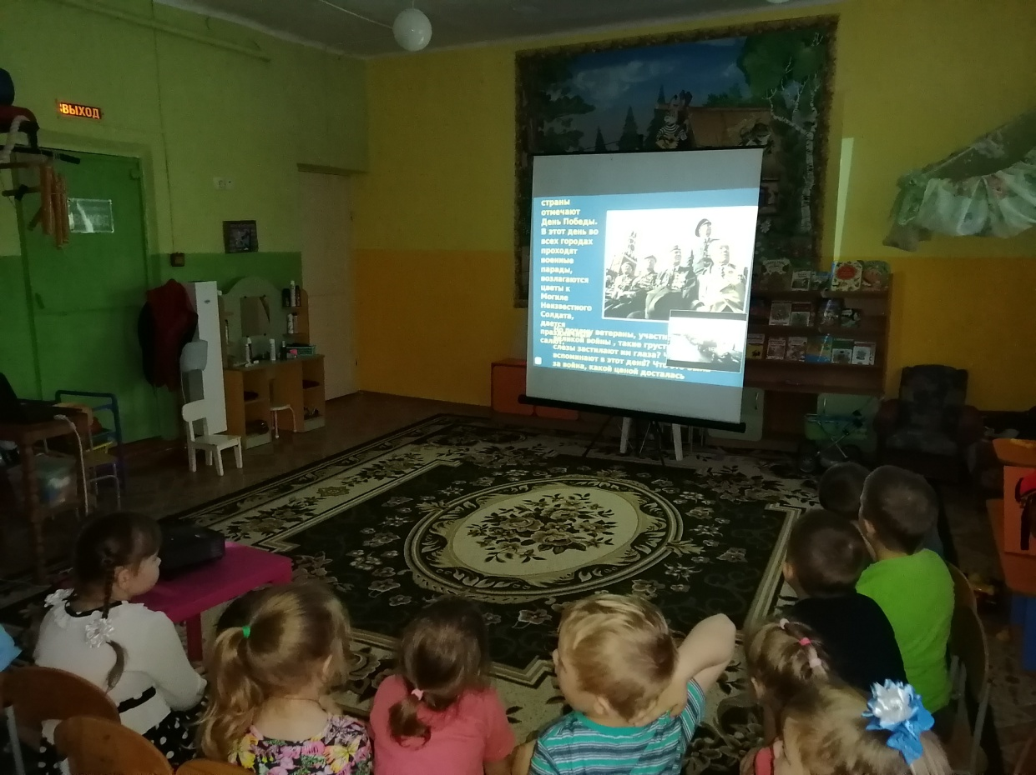

3.Знакомство с художественной литературой. Обсуждение и чтение.
Цель: учить детей понимать смысл рассказа, идейное содержание. Уточнить представление детей об особенностях рассказа.

- Буклеты для родителей «Как рассказать детям о Великой Войне?»
Цель: помочь родителям рассказать о ВОВ детям дошкольного возраста.

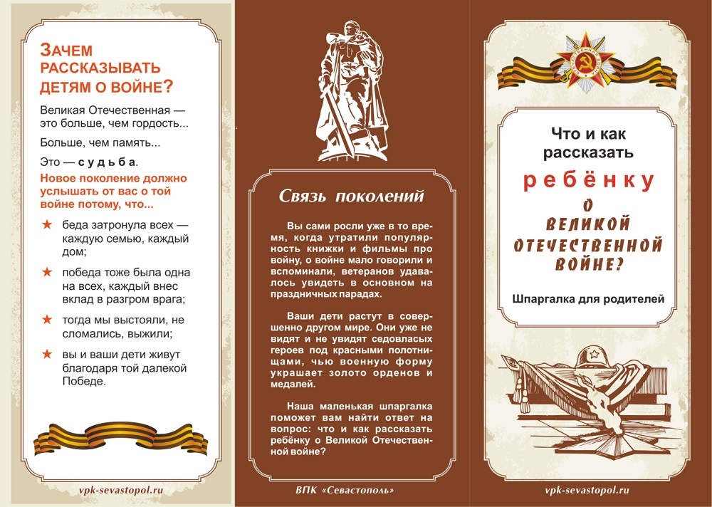

5.Папка-передвижка «Как воспитать маленького патриота?»
Цель: формирование нравственных ценностей.
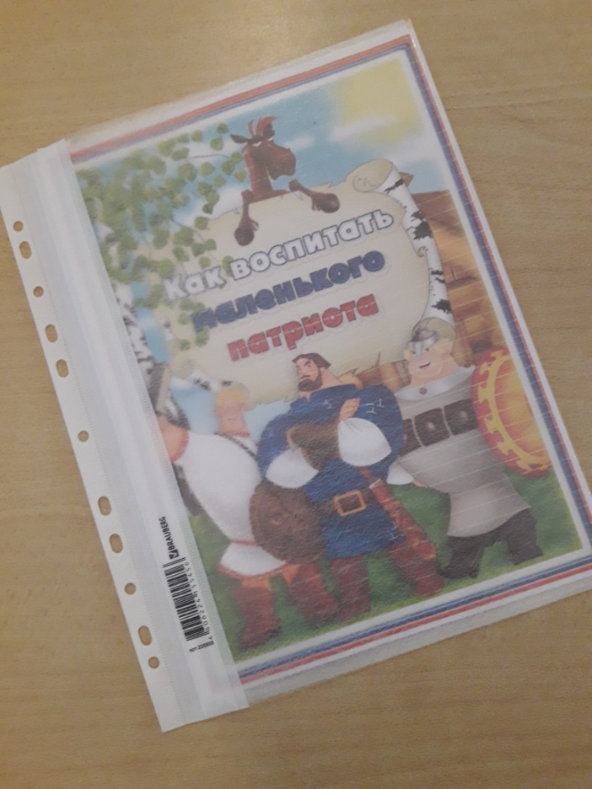

- Книжка-раскраска «Военная техника»
Цель: формирование элементарных представлений о военной технике.

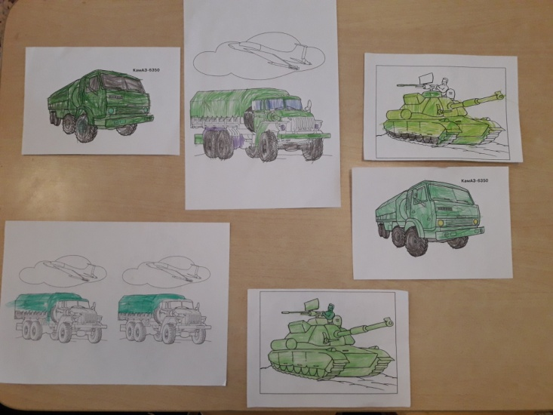

- Разучивание песни: «Солнечный круг», «Катюша», «День Победы», «Синий платочек».
Цель: знакомство с историей создания песен о войне.

- Альбом «Боевая техника».
Цель: закрепить знания детей с родами войск и образцами военной техники.
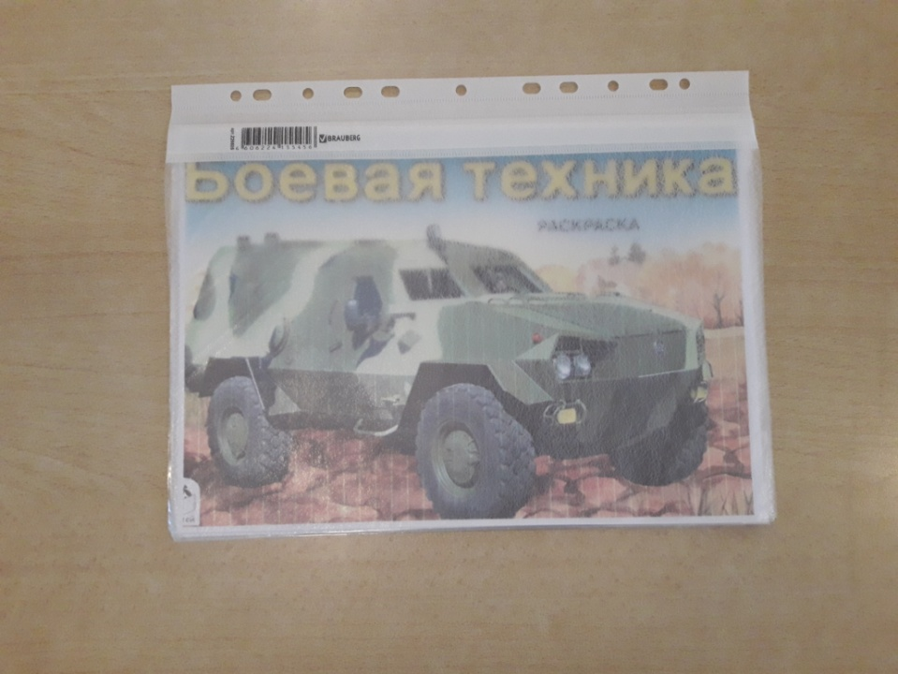

4. Рисование «Салют над городом в честь праздника Победы».
Цель: развитие художественного творчества.
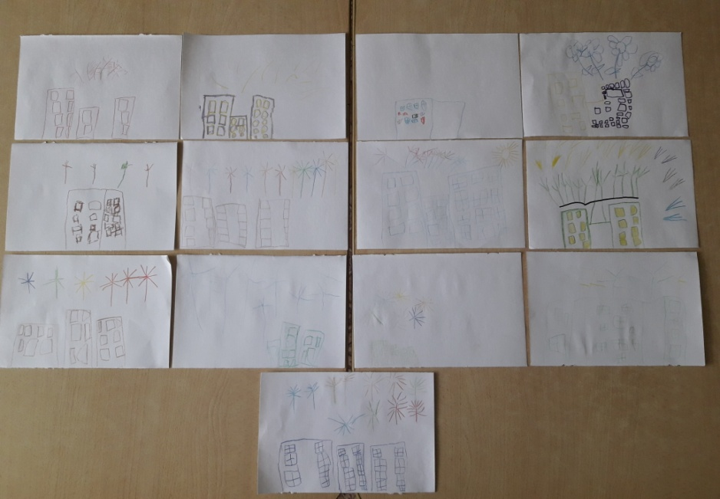
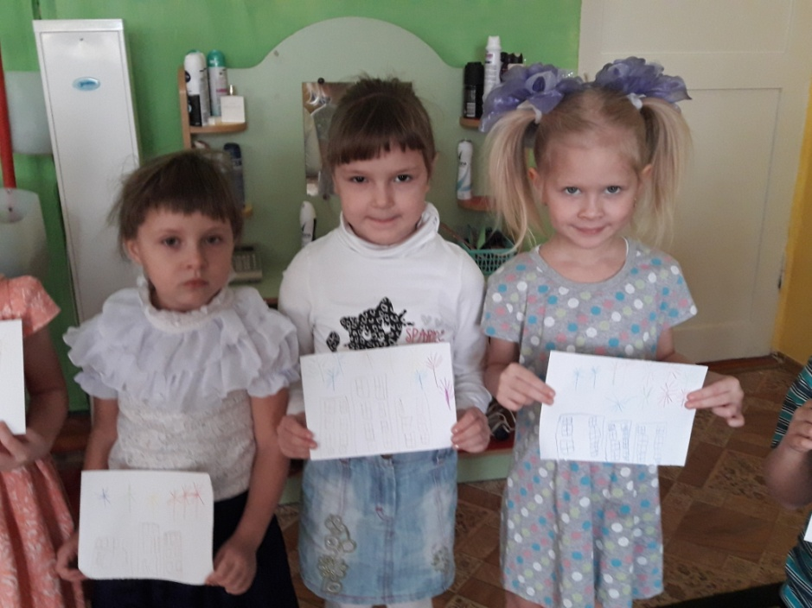

Игровая деятельность:

Дидактические игры:
« Что нужно артиллеристу»
« Кем я буду в Армии служить»
« Кто защищает наши границы»
«Отгадай военную профессию»
«Соберем картину»
« Найди флаг»
« Узнай герб нашей страны»

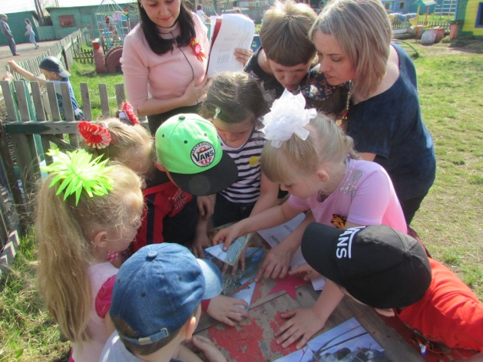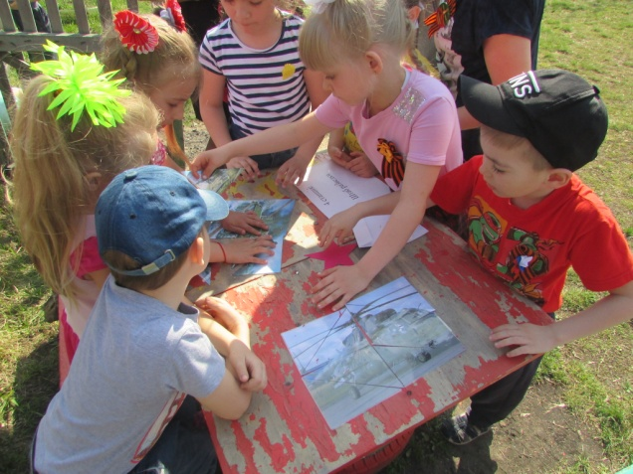

Подвижные игры:
«Бомбардировщики»
« Трап»
« Разведчики»
« Собери патроны»

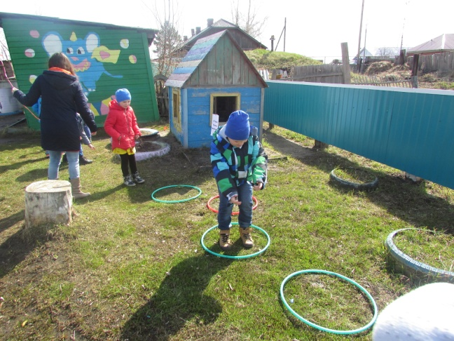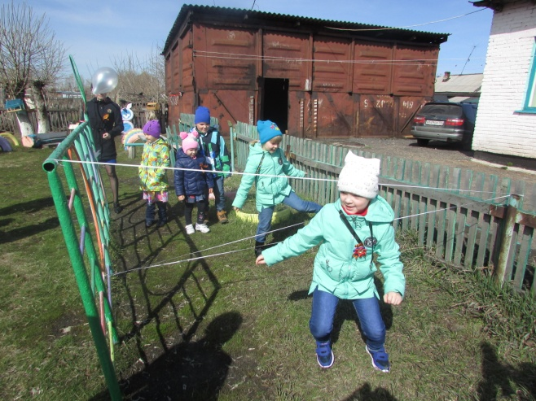

Сюжетно-ролевые игры:
« Наша Армия»
« Военные игры»
« Моряки»
« Разведчики»
« Пехотинцы»
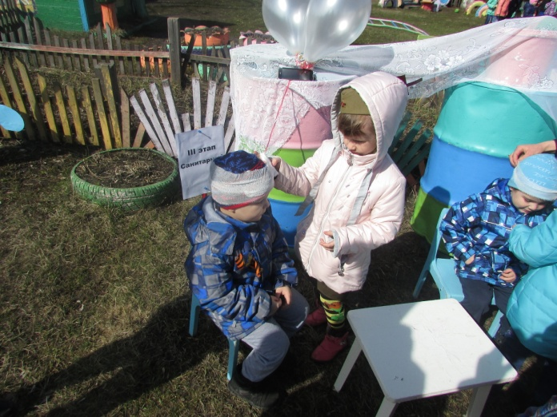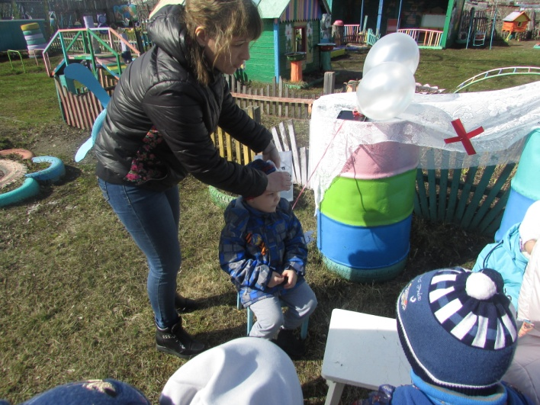

Ознакомление с произведениями художественной литературы:

1. Е. Благинина «Шинель» - А. Барто «Звенигород» - о военном детстве в тылу;
2. С. М. Георгиевская «Галина мама»;
3. Ю. П. Герман «Вот как это было» ;
4. В. Ю. Драгунский Арбузный переулок. (в кн. "Денискины рассказы");
5. А. М. Жариков «Смелые ребята»;
6. В. А. Осеева «Андрейка»;
7. К. Г. Паустовский «Стальное колечко»;
8. И. Токмакова «Сосны шумят»;
9. Шишов А. «Лесная девочка»;
10. Ю. Яковлев «Как Сережа на войну ходил»;
11. Л. Кассиль "Твои защитники";
12. С. Михалков "День Победы".

Заключение
Проект «Великая победа!» направлен на нравственно-патриотическое воспитание подрастающего поколения через разные виды деятельности детей, педагогов и совместной работы родителей и их детей.
Данный проект способствует построению диалогического взаимодействия взрослого и ребенка, активизирует развитие исследовательской, созидательной и познавательной деятельности.
Подобраны дидактические игры, стихи, песни о войне, о мире.
В рамках проекта использовались разнообразные формы работы с детьми. Проводились беседы и рассказы на темы: «Праздник со слезами на глазах!», «Земляки – фронтовики», «Великая Отечественная война: лица победы, дети войны», «Почему война называется Великой Отечественной войной?», «Дети войны», «В нашей семье есть герой». Дети познакомились с литературными произведениями о войне, пословицами и поговорками о долге, с песнями военных лет. Заключением проекта стал патриотический праздник посвященный Дню Победы, на который были приглашены родители и другие почетные гости.
У детей повысился уровень осведомлённости об истории человечества через знакомство с легендарным прошлым России в период Великой Отечественной войны. Они познакомились с произведениями поэтов, писателей и композиторов на военную тематику. Дети владеют расширенным словарным запасом на тему «9 Мая – День Победы». Дети испытывают уважение к защитникам Родины и чувство гордости за свой народ.
Родители стали более ориентированы на развитие у ребёнка потребности к познанию, общению со взрослыми и сверстниками, через совместную исследовательскую и проектную деятельность. Педагоги повысили свой профессиональный уровень, поделились своим педагогическим опытом.

Литература
1.Вераксы Н.Е. Примерная основная общеобразовательная программа дошкольного образования «От рождения до школы». – М., 2011г.
2. Гербова В.В. Занятия по развитию речи в средней группе. – М., 2010г.
3. Журналы: Дошкольное воспитание №4 2011, №5 2006, №3 2012
Ребенок в детском саду №2 2012Морозова И.А, Пушкарева М.А. Мозаика – синтез. М. 2007. Ознакомление с окружающим миром. Конспекты занятий для работы с детьми 5-6 лет.
4. Колдина Д.Н. Рисование с детьми 4-5 лет.
5. Комарова Т.С. Занятия по изобразительной деятельности в старшей группе. – М., 2010г.
6. Куцакова Л.В. Конструирование и художественный труд в детском саду: Программа и конспекты занятий. – М., 2006г.
7. Потапова Т.В. Беседы о профессиях с детьми 4-7 лет. – М., 2009г.
8.

